Tietokannat kurssin raportti

Girhub osoite

<https://github.com/ilkkarajalin/Harjoitustyo/>

Käyttöliittymän osoite

<http://www.students.oamk.fi/~t8rail00/Harjoitustyo/>

käyttäjätunnus: ilmari

salasana: salasana

SQL-kysely

Kyselyiden suuresta määrästä johtuen kaikkia niitä ei esitetä käytettävänä SQL-kyselynä. Osa lyselyistä on SQL-injektiosuojattuja, mutta jälleen määrästä johtuen kaikkiin riskin alaisiin kyselyihin sitä ei ole tehty.

Tässä yksi kysely ja sen tulostus, jossa käytetään vähintään neljää taulua. Kysely on ostoslista.php sivulta ja sillä kootaan tietyn viikon suunniteltujen reseptien ruoka-aineiden määrät ja hinnat ostoslistaksi.

select ruoka_aineet.ruoka_aine,reseptin_aineet.kaytto_maara*count(ruokakalenteri.resepti_id) AS lkm,AVG(ostokset.hinta_hankinta_yks) AS hinta,ruoka_aineet.paino_kaytto_yks,ruoka_aineet.paino_hankinta_yks,yksikot.yksikko FROM ruoka_aineet JOIN reseptin_aineet ON reseptin_aineet.ruoka_aine_id=ruoka_aineet.ruoka_aine_id JOIN reseptit ON reseptit.resepti_id=reseptin_aineet.resepti_id JOIN ruokakalenteri ON ruokakalenteri.resepti_id=reseptit.resepti_id JOIN ostokset ON ostokset.ruoka_aine_id=ruoka_aineet.ruoka_aine_id JOIN yksikot ON yksikot.yksikko_id=ruoka_aineet.hankinta_yks_id WHERE ruokakalenteri.ruokakunta_id=1 AND ruokakalenteri.pvm>='2019-10-07' AND ruokakalenteri.pvm<='2019-10-13' GROUP BY ruoka_aineet.ruoka_aine_id

Ja kyselyn tulostus (tulostus tehty paikallisessa kannassa, ei mysli-palvelimella olevasta kannasta, johon pääsee interner-osoitteen kautta)

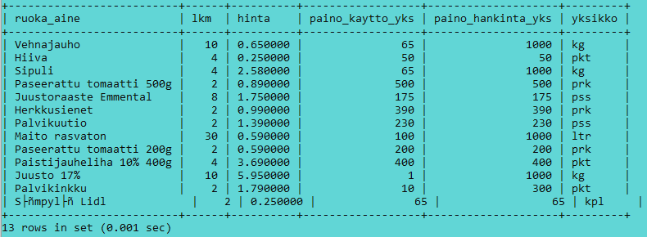

ER-diagrammi

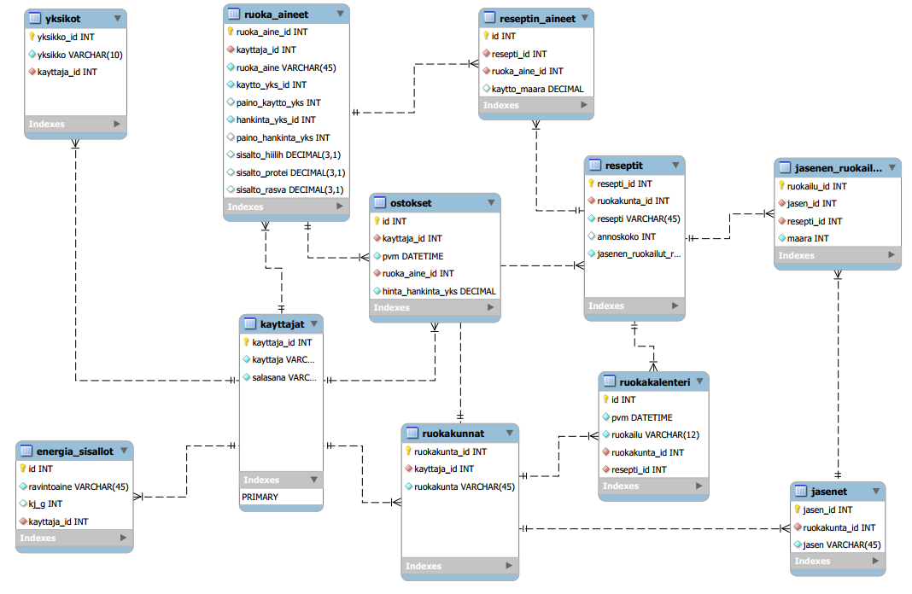

SQL-kyselyt php-koodissa

1. **ruokakunta.php**

------------------------------------------------------------------------------

$stmt=$db->prepare("INSERT INTO jasenet VALUES(NULL,".$_SESSION['ruokakunta_ruokakunta_id'].",:jasen)");

$stmt->bindParam(':jasen',$uusi_jasen);

$stmt->execute();

------------------------------------------------------------------------------

$query_str = "DELETE FROM jasenet WHERE jasen_id=".$_POST['jasenet'];

$kysely=$db->query($query_str);

------------------------------------------------------------------------------

$stmt=$db->prepare("INSERT INTO ruokakunnat VALUES(NULL,".$_SESSION['user_id'].",:uusi_nimi)");

$stmt->bindParam(':uusi_nimi',$_POST['ruokakunta']);

$stmt->execute();

------------------------------------------------------------------------------

$query_str = "DELETE FROM ruokakunnat WHERE ruokakunta_id=".$_POST['ruokakunnat'];

$kysely=$db->query($query_str);

------------------------------------------------------------------------------

$query_str_ruokakunta="SELECT ruokakunta_id,ruokakunta FROM ruokakunnat WHERE kayttaja_id=".$_SESSION['user_id'];

$kysely=$db->query($query_str_ruokakunta);

------------------------------------------------------------------------------

1. **ruokakunta_form.php**

------------------------------------------------------------------------------

$query_str="SELECT jasen_id,jasen FROM jasenet WHERE ruokakunta_id=".$_SESSION['ruokakunta_ruokakunta_id'];

$kysely=$db->query($query_str);

------------------------------------------------------------------------------

1. **yllapito.php**

------------------------------------------------------------------------------

$query_str = "UPDATE energia_sisallot SET kj_g=".$_SESSION['e_hiili']." WHERE kayttaja_id=".$_SESSION['user_id']." AND ravintoaine='hiilihydraatit'";

$kysely=$db->query($query_str);

$query_str = "UPDATE energia_sisallot SET kj_g=".$_SESSION['e_prote']." WHERE kayttaja_id=".$_SESSION['user_id']." AND ravintoaine='proteiinit'";

$kysely=$db->query($query_str);

$query_str = "UPDATE energia_sisallot SET kj_g=".$_SESSION['e_rasva']." WHERE kayttaja_id=".$_SESSION['user_id']." AND ravintoaine='rasvat'";

$kysely=$db->query($query_str);

------------------------------------------------------------------------------

$stmt=$db->prepare("INSERT INTO yksikot VALUES(NULL,:uusi,".$_SESSION['user_id'].")");

$stmt->bindParam(':uusi',$_POST['uusi_yksikko']);

$stmt->execute();

------------------------------------------------------------------------------

$query_str = "DELETE FROM yksikot WHERE yksikko_id=".$_POST['yksikot'];

$kysely=$db->query($query_str);

------------------------------------------------------------------------------

$query_str = "SELECT * FROM yksikot WHERE kayttaja_id=".$_SESSION['user_id'];

$kysely=$db->query($query_str);

------------------------------------------------------------------------------

1. **reseptit.php**

------------------------------------------------------------------------------

$query_str_resepti = "SELECT * FROM reseptit WHERE ruokakunta_id=".$_SESSION['resepti_ruokakunta_id'];

------------------------------------------------------------------------------

$query_str_resepti = "SELECT * FROM reseptit WHERE resepti LIKE '%".$_POST['resepti_haku']."%' AND ruokakunta_id=".$_SESSION['resepti_ruokakunta_id'];

------------------------------------------------------------------------------

$query_str_aine = "SELECT ruoka_aine_id,ruoka_aine FROM ruoka_aineet WHERE ruoka_aine LIKE '%".$_POST['ruoka-aine_haku']."%' AND kayttaja_id=".$_SESSION['user_id']." ORDER BY ruoka_aine";

------------------------------------------------------------------------------

$query_str_resepti = "SELECT * FROM reseptit WHERE resepti_id=".$valittu_resepti_id;

------------------------------------------------------------------------------

$query_str = "UPDATE reseptin_aineet SET kaytto_maara=".$taulun_arvo." WHERE id=".$resepti_id;

------------------------------------------------------------------------------

$ruoka_aine_id = $_POST['reseptin_aineet'];

$query_str = "INSERT INTO reseptin_aineet VALUES(NULL,".$_SESSION['resepti_id'].",".$ruoka_aine_id.",1)";

$kysely=$db->query($query_str);

------------------------------------------------------------------------------

$query_str = "DELETE FROM reseptin_aineet WHERE id=".$_POST['poista'];

$kysely=$db->query($query_str);

------------------------------------------------------------------------------

$query_str = "INSERT INTO reseptit VALUES(NULL,".$_SESSION['resepti_ruokakunta_id'].",'".$_POST['resepti_haku']."',100)";

$kysely=$db->query($query_str);

------------------------------------------------------------------------------

$query_str = "DELETE FROM reseptit WHERE resepti_id=".$resepti_id;

$kysely=$db->query($query_str);

------------------------------------------------------------------------------

$stmt=$db->prepare("UPDATE reseptit SET annoskoko=:annos WHERE resepti_id=".$_SESSION['resepti_id']);

$stmt->bindParam(':annos',$_POST['annos_koko']);

$stmt->execute();

------------------------------------------------------------------------------

$query_str = "SELECT * FROM ruokakunnat WHERE kayttaja_id=".$_SESSION['user_id']." ORDER BY ruokakunta";

------------------------------------------------------------------------------

1. **reseptit_aineet.php**

------------------------------------------------------------------------------

$query_str = "SELECT ruoka_aineet.ruoka_aine_id,ruoka_aine,reseptin_aineet.kaytto_maara,yksikot.yksikko,reseptin_aineet.id FROM ruoka_aineet JOIN reseptin_aineet ON ruoka_aineet.ruoka_aine_id = reseptin_aineet.ruoka_aine_id JOIN yksikot ON ruoka_aineet.kaytto_yks_id=yksikot.yksikko_id WHERE reseptin_aineet.resepti_id=".$_SESSION['resepti_id']." ORDER BY ruoka_aineet.ruoka_aine";

------------------------------------------------------------------------------

$query_str_hinta = "SELECT AVG(hinta_hankinta_yks),ruoka_aineet.paino_kaytto_yks,ruoka_aineet.paino_hankinta_yks FROM ostokset JOIN ruoka_aineet ON ruoka_aineet.ruoka_aine_id=ostokset.ruoka_aine_id WHERE ostokset.ruoka_aine_id=".$row['ruoka_aine_id'];

------------------------------------------------------------------------------

$query_str = "SELECT ruoka_aineet.ruoka_aine,reseptin_aineet.kaytto_maara*ruoka_aineet.paino_kaytto_yks AS paino, sisalto_hiilih,sisalto_protei,sisalto_rasva FROM ruoka_aineet JOIN reseptin_aineet ON reseptin_aineet.ruoka_aine_id=ruoka_aineet.ruoka_aine_id WHERE reseptin_aineet.resepti_id=".$_SESSION['resepti_id'];

------------------------------------------------------------------------------

$query_str = "SELECT annoskoko FROM reseptit WHERE resepti_id=".$_SESSION['resepti_id'];

------------------------------------------------------------------------------

1. **ostoslista.php**

------------------------------------------------------------------------------

$query_str = "SELECT * FROM ruokakunnat WHERE kayttaja_id=".$_SESSION['user_id']." ORDER BY ruokakunta";

------------------------------------------------------------------------------

$query_str = "SELECT count(id) FROM ruokakalenteri WHERE ruokailu='".$ruokailut[$q]."' AND pvm>='".$query_start."' AND pvm <='".$query_end."'";

------------------------------------------------------------------------------

$query_str = "SELECT ruokakalenteri.ruokailu,reseptit.resepti,COUNT(ruokakalenteri.resepti_id) AS lkm FROM ruokakalenteri JOIN reseptit ON reseptit.resepti_id=ruokakalenteri.resepti_id WHERE ruokakalenteri.ruokakunta_id=".$_SESSION['ostoslista_ruokakunta_id']." AND ruokakalenteri.pvm>='".$query_start."' AND ruokakalenteri.pvm<='".$query_end."' AND ruokakalenteri.ruokailu='".$ruokailut[$x]."' GROUP BY ruokakalenteri.resepti_id";

------------------------------------------------------------------------------

$query_str = "select ruoka_aineet.ruoka_aine,reseptin_aineet.kaytto_maara*count(ruokakalenteri.resepti_id) AS lkm,AVG(ostokset.hinta_hankinta_yks) AS hinta,ruoka_aineet.paino_kaytto_yks,ruoka_aineet.paino_hankinta_yks,yksikot.yksikko FROM ruoka_aineet JOIN reseptin_aineet ON reseptin_aineet.ruoka_aine_id=ruoka_aineet.ruoka_aine_id JOIN reseptit ON reseptit.resepti_id=reseptin_aineet.resepti_id JOIN ruokakalenteri ON ruokakalenteri.resepti_id=reseptit.resepti_id JOIN ostokset ON ostokset.ruoka_aine_id=ruoka_aineet.ruoka_aine_id JOIN yksikot ON yksikot.yksikko_id=ruoka_aineet.hankinta_yks_id WHERE ruokakalenteri.ruokakunta_id=".$_SESSION['ostoslista_ruokakunta_id']." AND ruokakalenteri.pvm>='".$query_start."' AND ruokakalenteri.pvm<='".$query_end."' GROUP BY ruoka_aineet.ruoka_aine_id";

------------------------------------------------------------------------------

1. **login.php**

------------------------------------------------------------------------------

$query_str = "SELECT * FROM energia_sisallot WHERE kayttaja_id=".$_SESSION['user_id']." ORDER BY ravintoaine LIMIT 3";

------------------------------------------------------------------------------

$stmt=$db->prepare("SELECT COUNT(kayttaja_id) FROM kayttajat WHERE kayttaja=:username");

$stmt->bindParam(':username',$kayttaja);

$stmt->execute();

$kysely = $stmt->fetch(PDO::FETCH_COLUMN);

------------------------------------------------------------------------------

$koodattu_salasana = password_hash($_POST['salasana'],PASSWORD_DEFAULT);

$stmt=$db->prepare("INSERT INTO kayttajat VALUES(NULL,:username,:password)");

$stmt->bindParam(':username',$kayttaja);

$stmt->bindParam(':password',$koodattu_salasana);

$stmt->execute();

------------------------------------------------------------------------------

$stmt=$db->prepare("SELECT kayttaja_id FROM kayttajat WHERE kayttaja=:username");

$stmt->bindParam(':username',$kayttaja);

$stmt->execute();

$kysely = $stmt->fetchAll(PDO::FETCH_ASSOC);

------------------------------------------------------------------------------

$query_str = "INSERT INTO energia_sisallot VALUES(NULL,'hiilihydraatit',17,".$_SESSION['user_id'].")";

$kysely=$db->query($query_str);

$query_str = "INSERT INTO energia_sisallot VALUES(NULL,'proteiinit',17,".$_SESSION['user_id'].")";

$kysely=$db->query($query_str);

$query_str = "INSERT INTO energia_sisallot VALUES(NULL,'rasvat',38,".$_SESSION['user_id'].")";

$kysely=$db->query($query_str);

------------------------------------------------------------------------------

1. **ruoka-aineet.php**

------------------------------------------------------------------------------

$query_str = 'SELECT ruoka_aine_id,ruoka_aine FROM ruoka_aineet WHERE kayttaja_id='.$_SESSION['user_id'];

------------------------------------------------------------------------------

$query_str = "SELECT ruoka_aine_id,ruoka_aine FROM ruoka_aineet WHERE ruoka_aine LIKE '%".$_POST['ruoka_aine']."%'";

------------------------------------------------------------------------------

$query_str = "SELECT ruoka_aine_id,ruoka_aine FROM ruoka_aineet WHERE ruoka_aine_id=".$_POST['ruoka-aineet'];

------------------------------------------------------------------------------

$query_str = "CALL lisaa_ruoka_aine(".$_SESSION['user_id'].",'".$_POST['ruoka_aine']."')";

$kysely=$db->query($query_str);

$query_str = 'SELECT ruoka_aine_id,ruoka_aine FROM ruoka_aineet';

------------------------------------------------------------------------------

$query_str = "DELETE FROM ruoka_aineet WHERE ruoka_aine_id=".$_POST['ruoka_aine_id'];

$kysely=$db->query($query_str);

$query_str = 'SELECT ruoka_aine_id,ruoka_aine FROM ruoka_aineet';

------------------------------------------------------------------------------

$query_str = "UPDATE ruoka_aineet SET ruoka_aine='".$ruoka_aine_nimi."', kaytto_yks_id=".$kaytto_yks_id.", paino_kaytto_yks=".$kaytto_paino.", hankinta_yks_id=".$hankinta_yks_id.", paino_hankinta_yks=".$hankinta_paino.", sisalto_hiilih=".$hiilih.", sisalto_protei=".$proteiinit.", sisalto_rasva=".$rasvat." WHERE ruoka_aine_id=".$ruoka_aine_id;

------------------------------------------------------------------------------

$query_str = "SELECT hankinta_yks_id FROM ruoka_aineet where ruoka_aine_id=".$_SESSION['ruoka-aine_id'];

------------------------------------------------------------------------------

$query_str = "SELECT yksikko_id,yksikko FROM yksikot WHERE kayttaja_id=".$_SESSION['user_id'];

------------------------------------------------------------------------------

$query_str = "SELECT kaytto_yks_id FROM ruoka_aineet where ruoka_aine_id=".$_SESSION['ruoka-aine_id'];

------------------------------------------------------------------------------

$query_str = "SELECT paino_hankinta_yks FROM ruoka_aineet WHERE ruoka_aine_id=".$_SESSION['ruoka-aine_id'];

------------------------------------------------------------------------------

$query_str = "SELECT yksikko_id,yksikko FROM yksikot WHERE kayttaja_id=".$_SESSION['user_id'];

------------------------------------------------------------------------------

$query_str = "SELECT paino_kaytto_yks FROM ruoka_aineet WHERE ruoka_aine_id=".$_SESSION['ruoka-aine_id'];

------------------------------------------------------------------------------

$query_str = "SELECT sisalto_hiilih,sisalto_protei,sisalto_rasva FROM ruoka_aineet WHERE ruoka_aine_id=".$_SESSION['ruoka-aine_id'];

------------------------------------------------------------------------------

1. **ruokakalenteri.php**

------------------------------------------------------------------------------

$query_str_resepti = "SELECT * FROM reseptit WHERE ruokakunta_id=".$_SESSION['kalenteri_ruokakunta'];

------------------------------------------------------------------------------

$query_str_resepti = "SELECT * FROM reseptit WHERE resepti LIKE '%".$rajaa."%' AND ruokakunta_id=".$_SESSION['kalenteri_ruokakunta'];

------------------------------------------------------------------------------

$query_str = "INSERT INTO ruokakalenteri VALUES(NULL,'".$lisaa_pvm."','".$lisaa_ruokailu."',".$lisaa_ruokakunta.",".$lisaa_resepti_id.")";

------------------------------------------------------------------------------

$query_str = "DELETE FROM ruokakalenteri WHERE id=".$_POST['poista_kalenteri'];

------------------------------------------------------------------------------

$query_str = "SELECT * FROM ruokakunnat WHERE kayttaja_id=".$_SESSION['user_id']." ORDER BY ruokakunta";

------------------------------------------------------------------------------

1. **ruokakalenteri_kalenteri.php**

------------------------------------------------------------------------------

$query_str = "SELECT ruokakalenteri.id, ruokakalenteri.resepti_id,reseptit.resepti FROM ruokakalenteri JOIN reseptit ON reseptit.resepti_id=ruokakalenteri.resepti_id WHERE ruokakalenteri.ruokakunta_id=1 AND ruokakalenteri.pvm='".$query_date."' AND ruokakalenteri.ruokailu='".$ruokailu[$x]."'";

------------------------------------------------------------------------------

1. **ostokset.php**

------------------------------------------------------------------------------

$query_str = 'SELECT ruoka_aine_id,ruoka_aine FROM ruoka_aineet';

------------------------------------------------------------------------------

$query_str = "SELECT ruoka_aine_id,ruoka_aine FROM ruoka_aineet WHERE ruoka_aine LIKE '%".$_POST['ruoka_aine']."%'";

------------------------------------------------------------------------------

$query_str = "SELECT ruoka_aine_id,ruoka_aine FROM ruoka_aineet WHERE ruoka_aine_id=".$_POST['ruoka-aine'];

------------------------------------------------------------------------------

$query_str = "INSERT INTO ostokset VALUES(NULL,".$ruokakunta_id.",'".$pvm."',".$ruoka_aine_id.",".$hinta.",".$maara.")";

------------------------------------------------------------------------------

query_str = 'SELECT ruoka_aine_id,ruoka_aine FROM ruoka_aineet';

------------------------------------------------------------------------------

$query_str2 = "SELECT * FROM ruokakunnat WHERE kayttaja_id=".$_SESSION['user_id']." ORDER BY ruokakunta";

------------------------------------------------------------------------------

$query_str = "SELECT yksikko FROM yksikot JOIN ruoka_aineet ON ruoka_aineet.hankinta_yks_id=yksikot.yksikko_id WHERE ruoka_aineet.ruoka_aine_id=".$_SESSION['ostos_id'];

------------------------------------------------------------------------------

SQL-kyselyt php-koodissa

php-sivuja on yhteensä 17, ja niiden koodit löytyvät gitHubista. En kopioi niitä tähän raporttiin. Perusperiaatteena lomakkeiden tiedot lähetetään takaisin samaan sivuun, jossa käsitellään eri lomakkeen osista tulleet tietojen lähettämiset aina sen mukaan, mistä kohdasta lomaketta sivuun tullaan. Osa sivuista avautuu aluksi perusnäkymässä, josta edetessä tulee lisää tietoja näkyviin. Piilotettu osa liitetään php-koodilla include silloin, kun sen esittämisen ehdot täyttyvät.